Nous avons le plaisir de vous annoncer la disponibilité du catalogue BIM 3D de Chubb France.

Tout d'abord le BIM, c'est quoi ?

Le BIM est un acronyme en anglais pour Building Information Modeling qui se traduit par modélisation des données du bâtiment. Entendez le terme « bâtiment » pour les infrastructures de tout type. Il existe de nombreuses définitions du BIM, ce qu’il faut retenir, c’est que cette technologie révolutionne la manière dont sont conçus, planifiés, créés et gérés les infrastructures, les bâtiments et les réseaux techniques.

La technologie BIM permet de créer numériquement des modèles virtuels de bâtiment très précis. Ces modèles facilitent la conception et améliorent l’analyse et le contrôle en comparaison aux procédures manuelles. Une fois terminées, ces maquettes numériques en 3D contiennent des informations géométriques précises et les données nécessaires à la construction, la fabrication et à l’approvisionnement.

On assimile souvent le BIM à une technologie ou à un logiciel, mais en réalité, c’est bien plus que ça. C’est un enchaînement de méthodes de travail ou de processus durant toute la conception, la construction, etc. Autrement dit, le BIM permet de définir qui fait quoi, quand et comment.

Le catalogue BIM 3D Chubb France

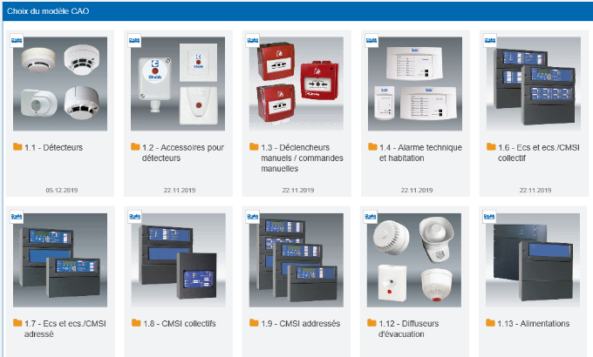
Pour Chubb France, cela se traduit par la mise en ligne d’un catalogue accessible à quiconque sur internet. Le catalogue comprend des articles classés par familles de produit. Chaque article contient un ensemble de données et d’objets permettant de visualiser en ligne :
- la photo du produit,
- ses caractéristiques,
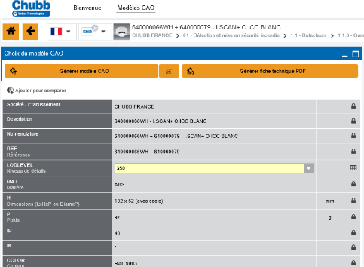
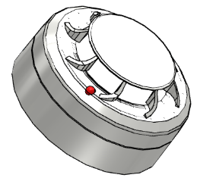
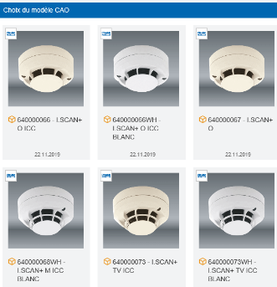
- le produit en 2D et 3D.
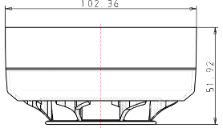


Le catalogue BIM Chubb France contient les données relatives à la détection et la mise en sécurité incendie. Il sera prochainement enrichi avec les alarmes T4, BAAS, SDAD, TRE, DM extinction, UTEX, etc.

Pourquoi ?
Le numérique et la digitalisation transforment progressivement le secteur du bâtiment et de la construction. L’intégration du BIM devient de plus en plus incontournable pour les projets de grandes ampleurs.
C’est pourquoi, la mise à disposition du catalogue BIM 3D de Chubb France permettra aux architectes, maîtres d’ouvrages et ingénieures d’intégrer nos solutions incendie dans les projets de nos clients.
Même si la réglementation ne l'impose pas encore, le BIM est de plus en plus demandé par nos clients, il faut s'y préparer. Par ailleurs, le BIM deviendra un pré-requis pour les marchés publics.

Pour qui ?
Le BIM s’adresse en particulier aux architectes, maîtres d’ouvrages, BE et ingénieurs. Leurs besoins est d’accéder aux données et objets CAO du catalogue BIM pour leurs permettent d’élaborer les projets de nos clients.

Comment ?
Le catalogue BIM est accessible depuis notre site web https://www.chubbfiresecurity.com/fr/fr/ en cliquant dans le menu haut de la page d’accueil. Il est également accessible depuis l’Intranet en page Vente et Marketing, rubrique Marketing, puis « Catalogues ».

Pour télécharger les documents ou utiliser certaines fonctions du catalogue BIM, il est nécessaire de créer un compte.

Les fichiers CAO sont téléchargeables dans différents formats :

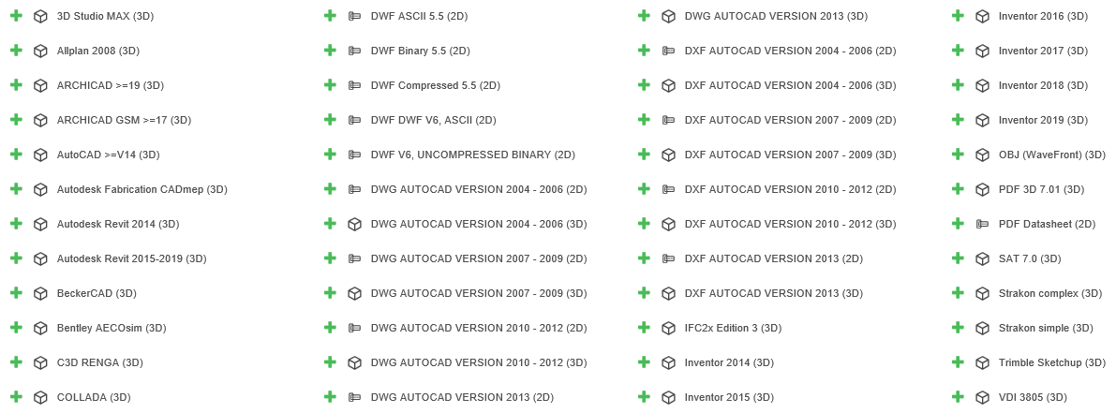

Les modèles CAO/3D peuvent être générés en 3 niveaux de détails appelés LOD (Level Of Detail). Le niveau de détail à sélectionner est fonction des besoins du projet. Un LOD 200 permettra d’intégrer la notion d’encombrement. Un LOD plus élevé comme le LOD 350 permettra d’avoir un niveau de détail réaliste mais plus lourd à traiter informatiquement.

Niveau de détail | LOD 200 | LOD 300 | LOD 350
Exemple du rendu 3D | 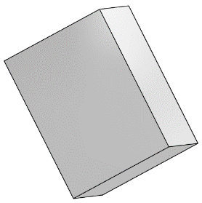 | 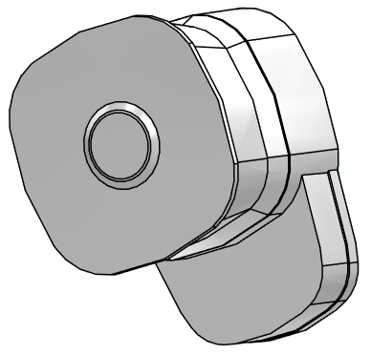 | 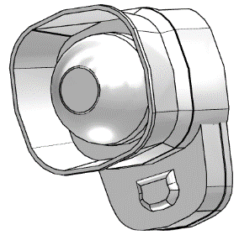

L’ensemble des données (caractéristiques, photo, vue 2D/3D) sont également téléchargeables dans un fichier technique PDF.

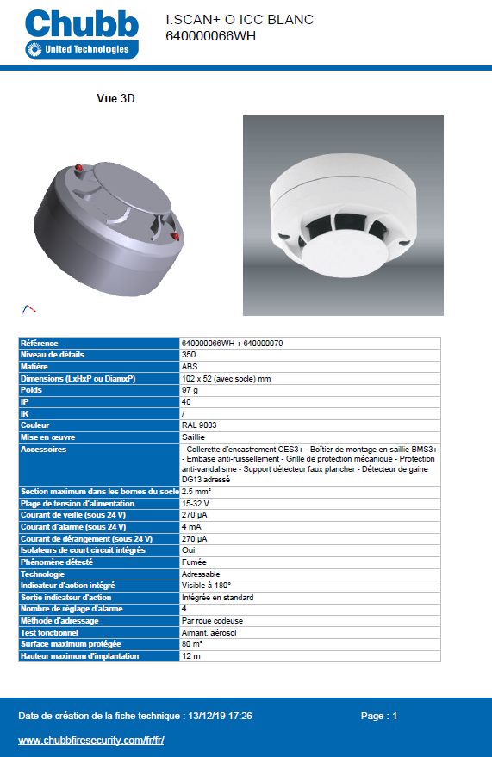
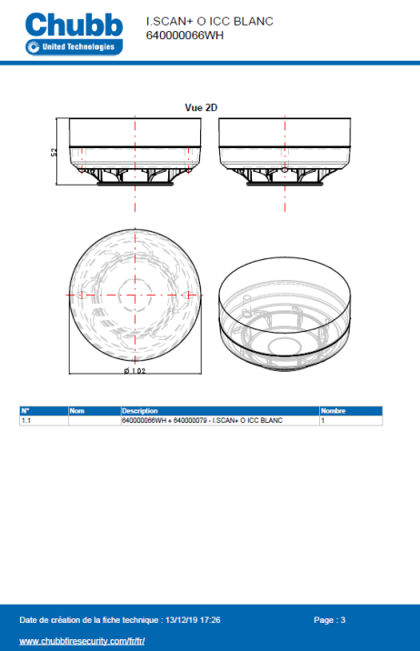
Exemple d’un fichier PDF :

A partir du fichier PDF, il est possible de faire pivoter et de zoomer dans la vue 3D. Pour cela, il faut activer le contenu 3D (dans la barre jaune, cliquez sur « Options » puis « Approuver ce document une seule fois ». Cliquez ensuite sur le rectangle gris contenant un point d’interrogation rouge du PDF pour afficher le contenu 3D.

